3週間で—3㎏減らすダイエット教室

-3㎏減未達成の場合はご返金します！

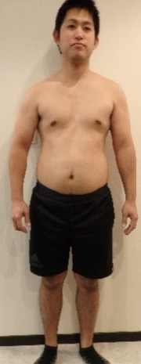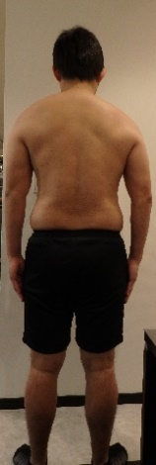　　　　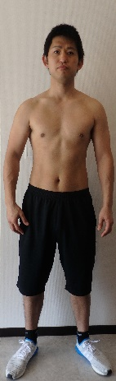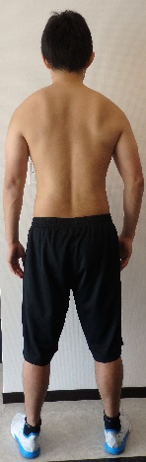

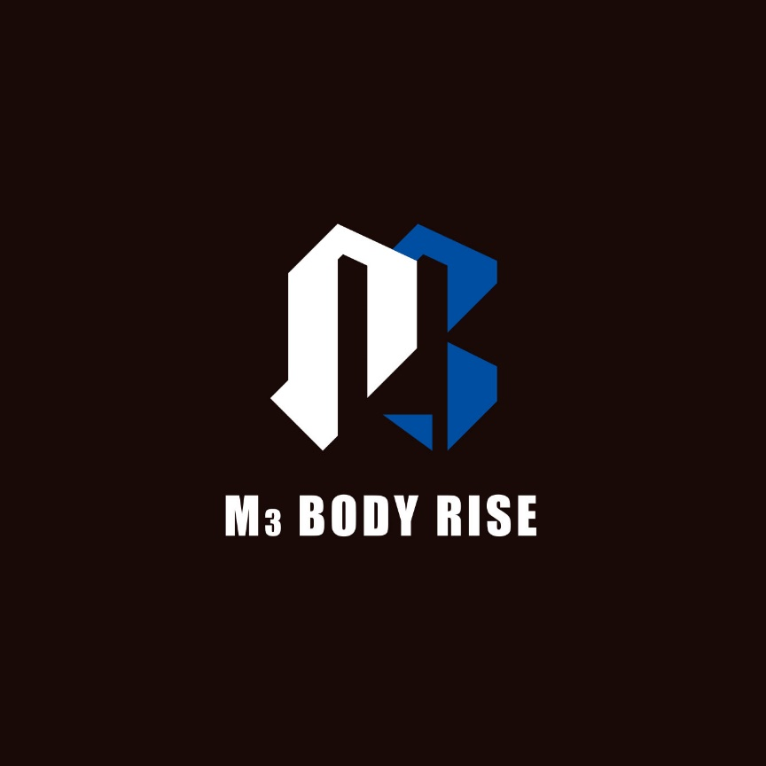

**ダイエット指導回数6,500回以上・ダイエット指導286人**

**身体の仕組みを熟知しトレーニングの基本を軸としたオリジナルのメソッドにより、安全（無理のない・ケガのない・健康的に）かつ効果的にその方に合った身体を作り上げます。**

**トレーナー紹介**

**日時**

**体験会**　　**6月3日（土）13：00～　　　6月4日（日）10：00～**

**6月7日（水）13：30～　　　6月9日（金）10：30～**

　　　　　※上記の日時からお選び頂けます。1回60分前後となります。

**持ち物**　　**運動ができる服装、内履きトレーニングシューズ、タオル、飲料水**

**場所**　　　**M3 BODY RISE**

**茨城県松ヶ丘5-36-9　DASH松ヶ丘1F**

**TEL　0297-21-6838**

**失敗しないためには**

まずは、ダイエットの食事と運動方法を知ること！

自分には一日どの位の食事が必要なのか、どの位の運動が必要なのかを知ることです。そのためには自己流ではなく、実際に見て聞いて感じることが大切です。ダイエットの知識がある専門のトレーナーに正しいダイエットのやり方・アドバイスを教わり自分に合ったダイエットを行いましょう。

**ダイエットに失敗する理由**

多くの方はダイエットの基礎やご自身の体質を知らずにダイエットを始めます。通販グッズ・サプリメント・テレビや雑誌で見た流行のダイエットなどを自分で探し行っています。

簡単な方法や手軽さで始めやすいのですが、続けても結果が出ず断念してしまうという結果になります。

**モニター男性**

茨城県つくば市在住

大沼　大介　様

**トレーニング開始前　　81.3㎏**

**トレーニング終了時　　72.9㎏**

Before

After

**三宅　トレーナー**

**指導歴15年**

**今だけ**

**6名様限定！**

通常料金　　　　\64,584

**新生活応援キャンペーン**　\39,800

返金保証…3㎏減未達成の場合ご返金！

★**特典**★

◆パーソナルトレーニングor身体調整（歪み・身体矯正）30分無料

◆スポーツ飲料水6回分プレゼント

腰、膝痛で改善のストレッチとトレーニングを指導して頂きました。

その後痛みもなくなり、パフォーマンスの向上へ繋げることができました。

40代女性

自分に合ったトレーニングメニューを組んでもらい正しいやり方を教わることで、トレーニングを続けることができました。体脂肪量・筋肉量に結果が表れ身体は変えられるということを実感することができました。

　　　　　　　　　　　　　　　　　50代女性

交通事故の後遺症で、肩甲骨周りの筋肉が硬くなり背中から肩にかけて湾曲していましたが

トレーニングのお陰で筋肉と肩関節に柔軟性が感じられ、可動域も広くなり身体の動きがスムーズになりました。

　　　　　　　　　　　　　　　　70代女性

自分の身体の歪みが気になり、相談をしたのがきっかけです。癖だからと思っている事がいつしか身体の不調の原因を作っていました。

自分の身体を知る上でもオススメです。

50代女性

**お客様の声**

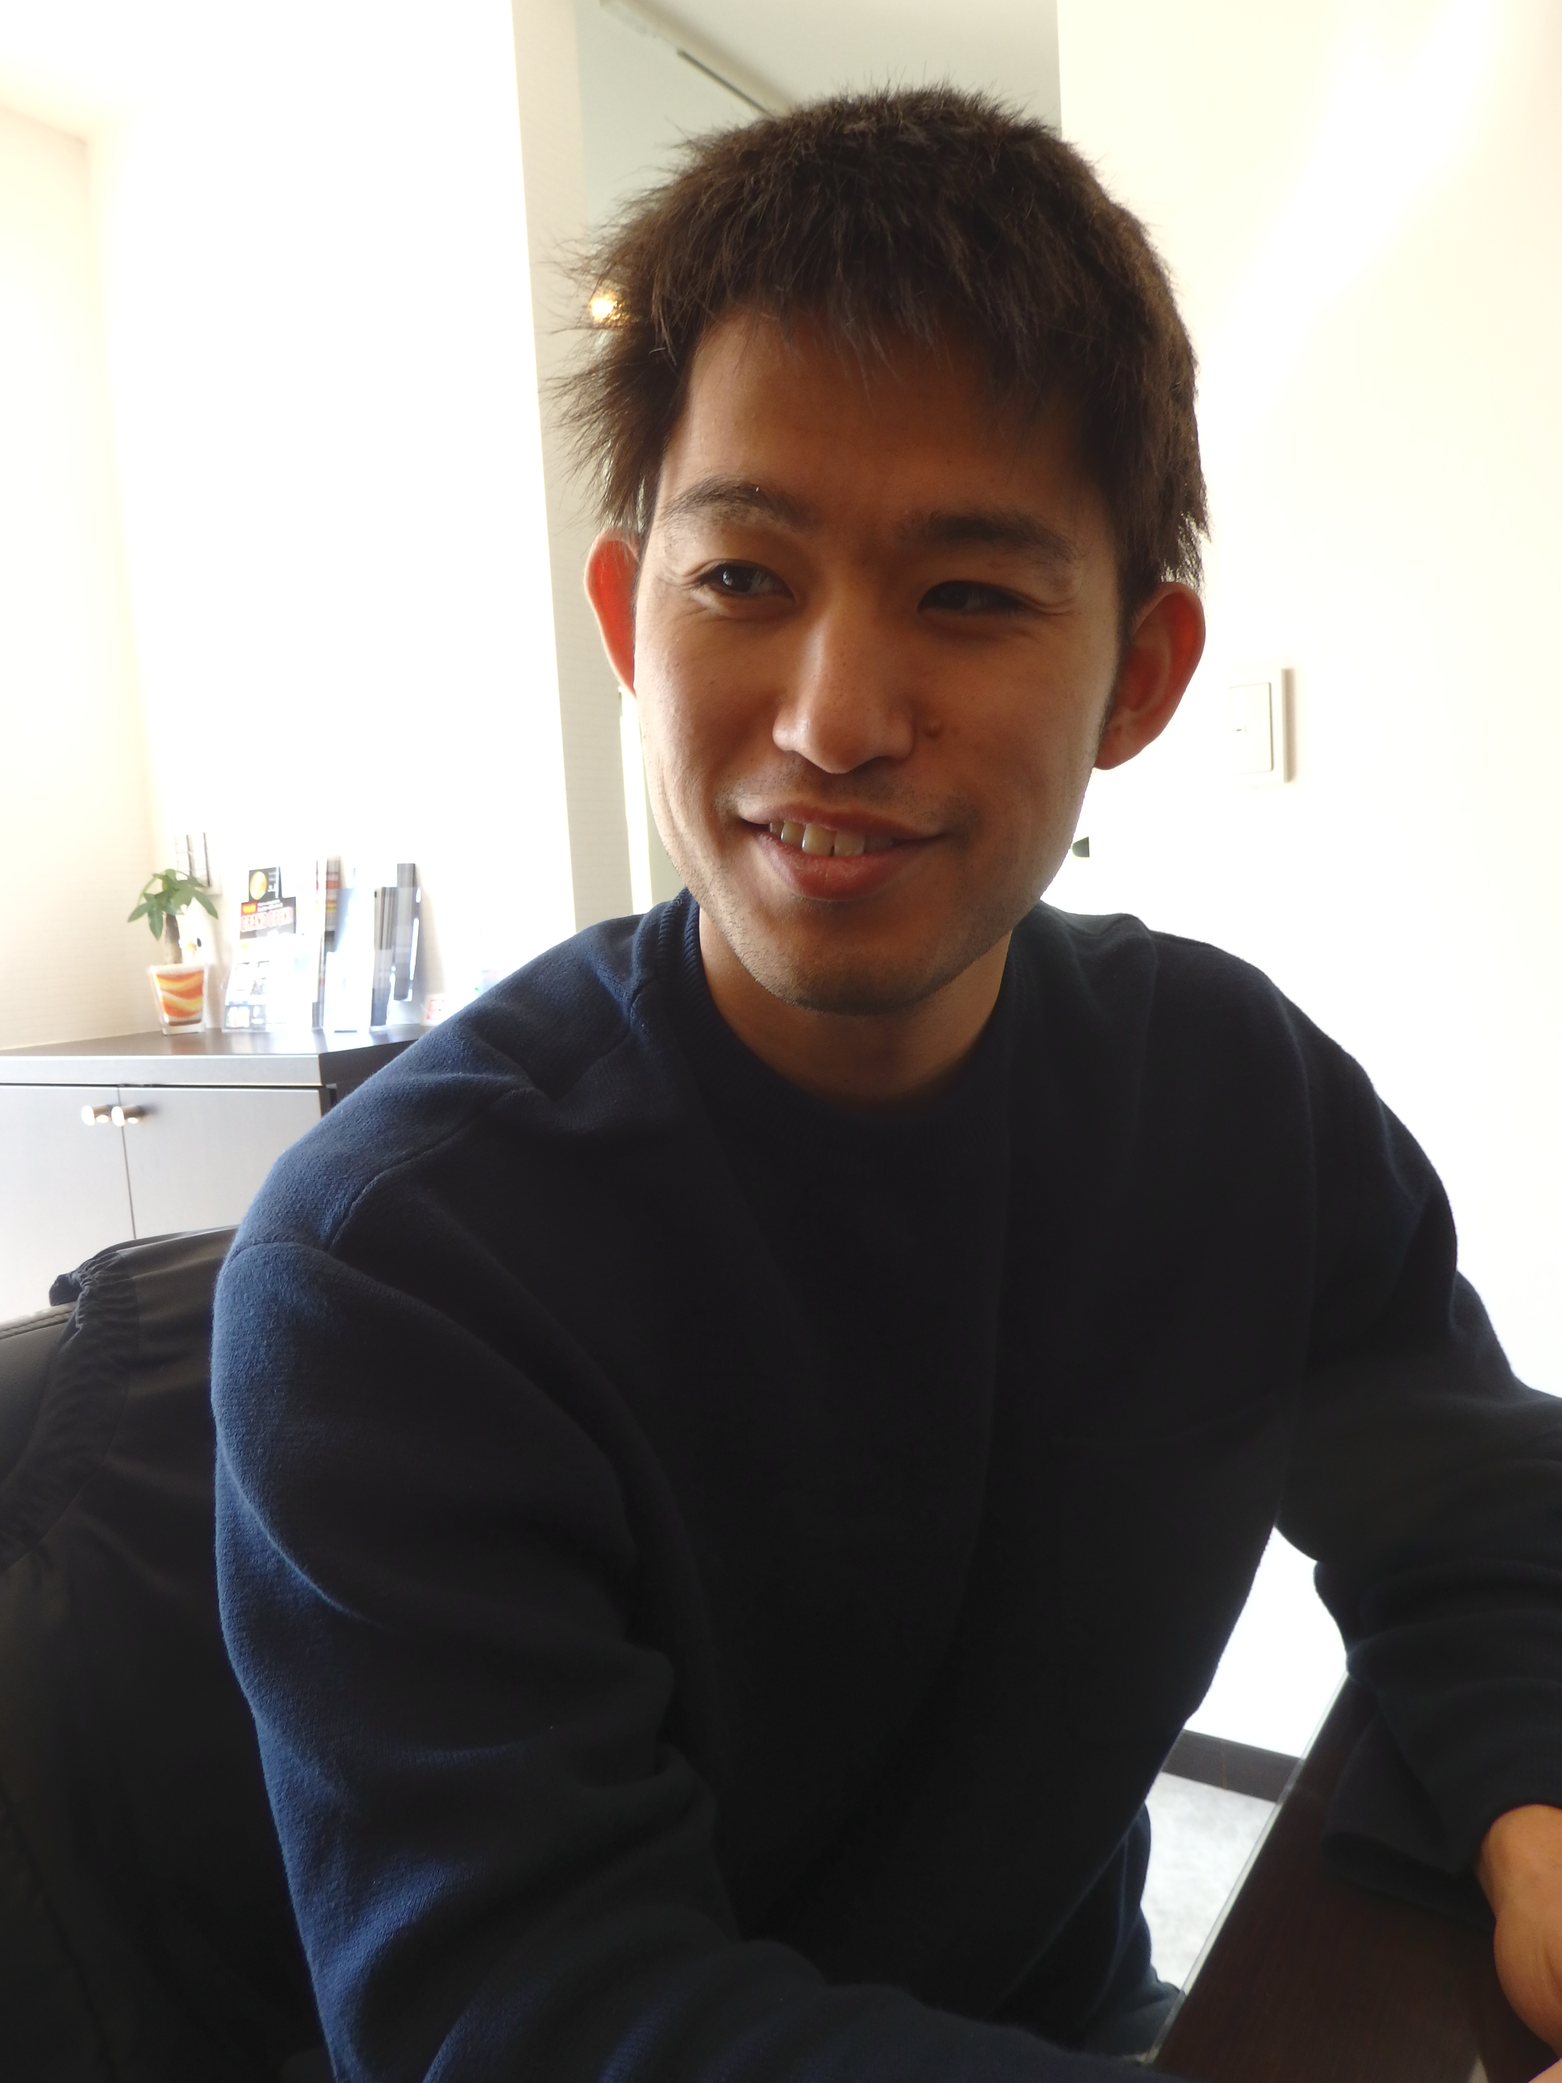

**ダイエット成功者コメント**

M3 BODY RISEさんを利用するまでは他のジムでトレーニングをしても一人では甘えが出てしまい辞めてしまうことがありましたが、こちらではやりきることができました！

週に2～3回のトレーニングで食事の摂り方もアドバイスをいただき無理なく行うことができました。

トレーニングも自己流のトレーニングではなく専門の専属トレーナーに見てもらい、正しいやり方で行ったからこそ効果が出たのだと思います。10年間腰痛で悩んでいましたが、トレーニングを行ってから腰痛も改善し快適です。　　大沼　大介　様